FACULDADE DE TECNOLOGIA DE PRESIDENTE PRUDENTE
TECNOLOGIA EM XXX (NOME DO CURSO)

NOME DO ALUNO

TÍTULO DO TRABALHO DE GRADUAÇÃO: subtítulo (se houver)

Presidente Prudente – SP
ANO
FACULDADE DE TECNOLOGIA DE PRESIDENTE PRUDENTE
TECNOLOGIA EM XXX (NOME DO CURSO)

NOME DO ALUNO

TÍTULO DO TRABALHO: subtítulo ( se houver)

Trabalho de Conclusão de Curso apresentado à Faculdade de Tecnologia de Presidente Prudente, como requisito parcial para obtenção do diploma de Tecnólogo em xxxxxxx (Nome do curso).

Orientador(a): Prof. Dr. XXXXX (ver titulação)

Presidente Prudente – SP
ANO

NOME DO ALUNO

TÍTULO DO TRABALHO: subtítulo ( se houver)

Trabalho de Conclusão de Curso apresentado à Faculdade de Tecnologia de Presidente Prudente, como requisito parcial para obtenção do título de Tecnólogo em xxxxxxx (Nome do curso).

Aprovado em: xx de xxxxxxxx de 20xx.

BANCA EXAMINADORA

________________________________________
Orientador(a): Prof(a). Titulação Nome Completo
Nome da faculdade que o(a) orientador(a) é vinculado(a)
Cidade da faculdade que o(a) orientador(a) é vinculado(a)

________________________________________
Prof(a). Titulação Nome Completo
Nome da faculdade que o(a) professor(a) é vinculado(a)
Cidade da faculdade que o(a) professor(a) é vinculado(a)

________________________________________
Prof(a). Titulação Nome Completo
Nome da faculdade que o(a) professor(a) é vinculado(a)
Cidade da faculdade que o(a) professor(a) é vinculado(a)

(Modelo de Dedicatória – elemento opcional, a partir do meio inferior da folha )
À minha família...

AGRADECIMENTOS

O agradecimento é opcional.
Deve ocupar uma página isolada sem medidas padronizadas, ficando sua apresentação a critério do autor.

(Modelo de Epígrafe)

“A epígrafe é opcional, contendo uma citação ou um pensamento, entre aspas (“”), seguido da indicação de autoria” – Fulano de Tal.
Deve ocupar uma página isolada sem medidas padronizadas, ficando sua apresentação a critério do autor.

RESUMO

SOBRENOME, Nome. Título da monografia: subtítulo se houver. Orientador: Nome do Orientador. Ano. xx (número de folhas) f. Trabalho de Conclusão de Curso (Tecnologia em Nome do Curso) - Faculdade de Tecnologia de Presidente Prudente, Presidente Prudente, SP, Ano.

Elemento obrigatório. O resumo deve ser escrito em parágrafo único, com espaçamento simples. Consiste na apresentação de forma concisa dos pontos relevantes da pesquisa. Deve dar uma visão sucinta do conteúdo, da metodologia e das conclusões do trabalho, em uma sequência de frases concisas e objetivas, e não de uma simples enumeração de tópicos. Deve usar o verbo na voz ativa, na terceira pessoa do singular, e no passado (tempo verbal). O resumo deve conter entre 250 a 400 palavras. Deve ser seguido, logo abaixo das palavras-chave, separados por ponto e vírgula.

Palavras-chave: palavra-chave; palavra-chave; palavra-chave; palavra-chave. (listar pelo menos quatro palavras-chave que descrevem os assuntos do seu trabalho)

ABSTRACT

Elemento obrigatório. Com as mesmas características do resumo em língua portuguesa, digitado em folha separada o ABSTRACT é a tradução para o idioma inglês, o que auxilia na difusão do conhecimento. Deve ser seguido, logo abaixo das palavras-chave (Keywords), separados por ponto e vírgula.

Keywords: keyword; keyword; keyword; keyword (traduzir as palavras-chave para a língua inglesa)

LISTA DE ILUSTRAÇÕES

Caso não tenha utilizado ilustrações em seu trabalho, exclua esta página.
Exemplo: ilustrações são figuras (tais como; desenhos, gravuras, mapas, fotografias, lâminas) e devem ser apresentados na mesma ordem em que aparecem no texto, com indicação da página onde estão localizados.

Figura 1 - | Título da figura | 09
Figura 2 - | Palavra palavra palavra | 09
Figura 3 - | Palavra palavra palavra palavra palavra palavra palavra palavra palavra | 10
Figura 4 - | Palavra palavra palavra palavra palavra | 10
Figura 5 - | Palavra palavra palavra palavra palavra | 11
Figura 6 - | Palavra palavra palavra palavra palavra | 11

LISTAS DE GRÁFICOS
Caso não tenha utilizado gráficos em seu trabalho, exclua esta página.

Gráfico 1 - | Título do gráfico 1: subtítulo se houver | 11
Gráfico 2 - | Título do gráfico 2: subtítulo se houver | 15
Gráfico 3 - | Título do gráfico 3: subtítulo se houver | 15
Gráfico 4- | Título do gráfico 4: subtítulo se houver | 27
Gráfico 5 - | Título do gráfico 5: subtítulo se houver | 33

LISTAS DE TABELAS

Caso não tenha utilizado tabelas em seu trabalho, exclua esta página.

Tabela 1 - | Titulo completo da tabela 1: subtítulo, se houver | 08
Tabela 2 - | Titulo completo da tabela 2: subtítulo, se houver | 10
Tabela 3 - | Titulo completo da tabela 3: subtítulo, se houver | 12
Tabela 4- | Titulo completo da tabela 4: subtítulo, se houver | 12
Tabela 5 - | Titulo completo da tabela 5: subtítulo, se houver | 12

LISTA DE ABREVIATURAS E SIGLAS
Caso não tenha utilizado siglas em seu trabalho, exclua esta página.

ABNT | Associação Brasileira de Normas Técnicas
IBGE | Instituto Brasileiro de Geografia e Estatística
EMBRAPA | Empresa Brasileira de Pesquisa Agropecuária
Fil. | Filosofia
trad. | Tradutor
IoT | Internet of Things (Internet das Coisas)

LISTA DE SÍMBOLOS

Caso não tenha utilizado símbolos em seu trabalho, exclua esta página
O(n) | Ordem de um algoritmo
% | Porcentagem
© | Copyright

SUMÁRIO

1. INTRODUÇÃO 14
2. TÍTULO DA SEÇÃO PRIMÁRIA (MAIÚSCULO E NEGRITO) 15
2.1 TÍTULO DA SEÇÃO SECUNDÁRIA (MAIÚSCULO E SEM NEGRITO) 15
2.1.1 Título de seção terciária (Inicial maiúsculo e negrito) 15
2.1.1.1 Título da seção quaternária (Inicial maiúsculo e sem negrito) 17
2.1.1.1.1 Título da seção quinária (Inicial maiúsculo; itálico; sem negrito) 17
3. TÍTULO DA SEÇÃO PRIMÁRIA 18
4. CONSIDERAÇÕES FINAIS OU CONCLUSÃO 19
REFERÊNCIAS 20
APÊNDICE A - Título 22
ANEXO A – Título 23

INTRODUÇÃO

A introdução deve ser sintética e versar exclusivamente sobre a temática intrínseca do estudo/pesquisa, nunca antecipar resultados e conclusões. Na introdução deve constar, também, a delimitação do assunto tratado, os objetivos da pesquisa, suas justificativas, bem como a estruturação lógica da monografia e o conteúdo de cada capítulo.
Todo o texto deve ser escrito em fonte Arial ou Times, tamanho 12, espaçamento 1,5, com exceção de citações diretas com mais de três linhas. Este template já está no formato adequado. Escreva diretamente aqui.

TÍTULO DA SEÇÃO PRIMÁRIA (MAIÚSCULO E NEGRITO)

As citações diretas, no texto, de até três linhas, devem estar contidas entre aspas duplas. As aspas simples são utilizadas para indicar citação no interior da citação. Como exemplos, temos: Barbour (1971, p.35) descreve: “O estudo da morfologia dos terrenos.” As citações diretas com mais de três linhas devem ser destacadas com recuo de 4 cm da margem esquerda, em letra menor do que a utilizada no texto (tamanho 10), sem as aspas e com espaçamento simples entrelinhas. A citação deverá ser separada do texto que a precede e a sucede.
Veja como de ser colocada citação seguindo as normas:

O sucesso dessa atividade se deve pelo prazer e pela motivação proporcionados, bem como pela manutenção dos níveis de condicionamento físico. As aulas acontecem comumente em academias, sendo o maior público dessa modalidade, o feminino (Silva, 2003, p. 23). Ou no caso de mais de um autor (Silva; Souza; Oliveira, 2023), no caso de mais de 3 autores, usar et al., (Silva et al., 2023)

TÍTULO DA SEÇÃO SECUNDÁRIA (MAIÚSCULO E SEM NEGRITO)
Palavra palavra palavra palavra palavra palavra palavra. palavra palavra palavra palavra palavra palavra palavra palavra palavra palavra palavra palavra palavra palavra palavra palavra palavra palavra palavra. Palavra. palavra palavra palavra palavra palavra palavra palavra palavra palavra palavra palavra palavra palavra palavra palavra palavra palavra palavra palavra palavra palavra palavra palavra palavra palavra palavra palavra palavra.

Título de seção terciária (Inicial maiúsculo e negrito)
Tabelas e quadros
Tabelas são elementos demonstrativos de síntese e apresentam informações tratadas estatisticamente. Sua identificação deve aparecer na parte superior, precedida da palavra Tabela, seguida do número de ordem de ocorrência em algarismos arábicos, do respectivo título e, ou legenda explicativa e da fonte bibliográfica, se necessário. De acordo com a tabela 1.

Tabela 1 – Título da tabela.
Tabela | Dados | Outros dados
Ótima | < 120 | < 80
Normal | < 130 | < 85
Menos* | 130-139 | 85-89
Mais 1 | 140-159 | 90-99
Tipo 2 | 160-179 | 100-109
Tipo 3 | ≥ 180 | ≥ 110
Observação: coloque aqui a legenda explicativa dos dados acima.
*Fonte: Local de onde foram retirados os dados / (Ano).Link (se houver)

Figura 1 – Prédio da Fatec de Presidente Prudente
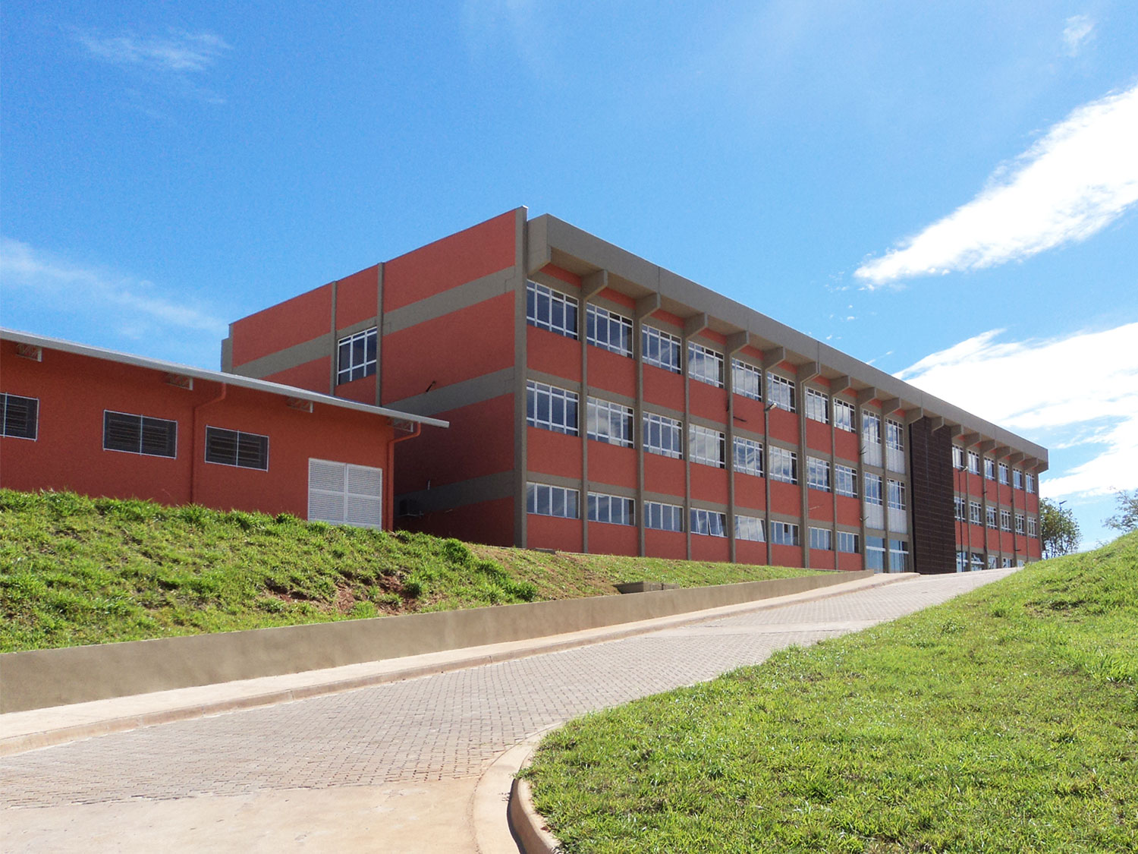
Fonte: https://www.cps.sp.gov.br/fatecs/fatec-presidente-prudente/

As figuras devem ser identificadas na parte inferior, precedidos da palavra Figura, seguida do número de ordem de ocorrência em algarismos arábicos e do respectivo título e, ou legenda explicativa, e da fonte bibliográfica, se necessário. As legendas das ilustrações devem ser breves e claras, devendo ser inseridas o mais próximo possível do trecho a que se referem.

Título da seção quaternária (Inicial maiúsculo e sem negrito)
Palavra palavra palavra palavra palavra palavra palavra. palavra palavra palavra palavra palavra palavra palavra palavra palavra palavra palavra palavra palavra palavra palavra palavra palavra palavra palavra. Palavra. palavra palavra palavra palavra palavra palavra palavra palavra palavra palavra palavra palavra palavra palavra palavra palavra palavra palavra palavra palavra palavra palavra palavra palavra palavra palavra palavra palavra.

Título da seção quinária (Inicial maiúsculo; itálico; sem negrito)
Palavra palavra palavra palavra palavra palavra palavra. palavra palavra palavra palavra palavra palavra palavra palavra palavra palavra palavra palavra palavra palavra palavra palavra palavra palavra palavra. Palavra. palavra palavra palavra palavra palavra palavra palavra palavra palavra palavra palavra palavra palavra palavra palavra palavra palavra palavra palavra palavra palavra palavra palavra palavra palavra palavra palavra palavra.

TÍTULO DA SEÇÃO PRIMÁRIA
Palavra palavra palavra palavra palavra palavra palavra. palavra palavra palavra palavra palavra palavra palavra palavra palavra palavra palavra palavra palavra palavra palavra Entre as doenças cardíacas derivadas das variações da pressão arterial. Palavra palavra palavra palavra palavra palavra palavra. palavra palavra palavra palavra palavra Palavra palavra palavra palavra palavra palavra palavra. palavra palavra palavra palavra palavra palavra palavra palavra palavra palavra palavra palavra palavra palavra palavra
Palavra palavra palavra palavra palavra palavra palavra. palavra palavra palavra palavra palavra palavra palavra palavra palavra palavra palavra palavra palavra palavra palavra palavra.

CONSIDERAÇÕES FINAIS OU CONCLUSÃO
Parte final do texto, na qual se apresentam as considerações finais correspondentes aos objetivos ou hipóteses. Aqui se apresenta qual a contribuição do trabalho para a sociedade e para a ciência, inclusive possíveis sugestões de continuidade do estudo do tema da monografia.
Caso o aluno não tenha encontrado contribuições satisfatórias ou consistentes do seu estudo, poderá denominar o capítulo de Considerações Finais.
Palavra palavra palavra palavra palavra. Palavra palavra palavra palavra palavra palavra palavra palavra palavra palavra palavra palavra palavra palavra palavra palavra palavra palavra palavra palavra palavra palavra palavra palavra palavra palavra palavra palavra.

REFERÊNCIAS

Elemento obrigatório. Essa parte deve ser digitada sem parágrafo e com espaço simples, alinhado à esquerda. Deve-se deixar uma linha (um enter) entre uma referência e outra. Alguns exemplos:

SILVA, A. B.; SOUZA, C. D. Título do artigo: subtítulo. Título completo do periódico: subtítulo se houver, Local, ano x, v. xx, n. x, ed. xx, p. xx-xx, 11 abr. 2024. DOI: http://colocar link do DOI se houver. Disponível em: http://Link do endereço eletrônico. Acesso em: 11 abr. 2024 (exemplo de artigo de periódico)

SOUZA, E. F. Título do livro: subtítulo se houver. xx.ed. Local de Publicação: Nome da Editora, Ano. xx p. v. xx. ISBN 978852120344 . (exemplo de livro)

ALVES, D. P. Título da monografia: subtítulo. 2008. Trabalho de Conclusão de Curso (Bacharelado em Nome do Curso) – Nome da Faculdade, Local, Ano. Disponível em http://Link do endereço eletrônico. Acesso em: 11 abr. 2024 (exemplo de trabalho de conclusão de curso)

SANTOS, A.; BARBOSA, E.; SOUZA, K. M. (org.). Título. Local: Editora, Ano. E-book. Disponível em: http://Link do endereço eletrônico. pdf (formato acessado). Acesso em: 11 abr. 2024. (exemplo de ebook)

LOCAL. Lei nº XXX, de XX de mês de ano. Descrição da lei. Local: Casa Publicadora, [2007]. Disponível em: http://Link do endereço eletrônico. Acesso em: 11 abr. 2024. (exemplo de legislação)

CURITIBA. Lei nº 12.092, de 21 de dezembro de 2006. Estima a receita e fixa a despesa do município de Curitiba para o exercício financeiro de 2007. Curitiba: Câmara Municipal, 2007. Disponível em: http://domino.
cmc.pr.gov.br/contlei.nsf/98454e416897038b052568fc004fc180/e5df879ac6353e7f032572800061df72 Acesso em: 22 mar. 2007. (exemplo de legislação)

BANCO CENTRAL DO BRASIL. Diretoria Colegiada. Circular nº 3.348, de 3 de mai o de 2007. Altera o Regulamento do Mercado de Câmbio e Capitais Internacionais (RMC CI). Diário Oficial da União: seção 1, Brasília, DF, ano 144, n. 85, p. 32, 4 maio 2007. Disponível em: http://Link do endereço eletrônico. Acesso em: 11 abr. 2024. (exemplo de legislação)

VERÍSSIMO, L. F. Um gosto pela ironia. Zero Hora, Porto Alegre, ano 47, n. 16.414, p. 2, 12 ago. 2010. Disponível em: http://www.clicrbs.com.br/zerohora/jsp/default.jspx?uf=1&action=flip. Acesso em: 12 ago. 2010. (notícia de jornal)

SOBRENOME, Nome. Título da matéria. Nome do site, ano. Disponível em: http://Link do endereço eletrônico. Acesso em: dia, mês e ano. (exemplo de pagina da internet)

COMO escolher uma Mala de Bordo. Mochilão barato, 2019. Disponível em: https://mochilaobarato.com.br/escolher-mala-de-bordo/. Acesso em: 25 set. 2019 (exemplo de página da internet sem autoria)

CID, Rodrigo. Deus: argumentos da impossibilidade e da incompatibilidade. In: CARVALHO, Mário Augusto Queiroz et al. Blog investigação filosófica. Rio de Janeiro, 23 abr. 2011. Disponível em: http://investigacao-filosofica.blogspot.com/search/label/Postagens. Acesso em: 23 ago. 2011.

TÍTULO do post. [Locução de]: Nome do locutor. Local: Produtora, dia mês ano. Podcast. Disponível em: http://Link do endereço eletrônico. Acesso em: data de acesso (exemplo de podcast)

PODCAST LXX: Brasil: parte 3: a república. [Locução de]: Christian Gutner. [S. l.]: Escriba Café, 19 mar. 2010. Podcast. Disponível em: http://www.escribacafe.com/podcast-lxx-brasil-parte-3-a-republica/. Acesso
em: 4 out. 2010. (exemplo de podcast)

NOME DO PODCAST: título do episódio que será citado. Entrevistada: nome da entrevistada. Entrevistador: nome do entrevistador. Local: produtora, dia, mês e ano. Podcast. Disponível em: <link>. Acesso em: dia mês ano.

PODCAST DO MARKETING DIGITAL: teorias sobre lucratividade. Entrevistada: Bianca Gomes. Entrevistadora: Isabella Herculano. Rio de Janeiro: Agência MKT, 01 dez. 2021. Podcast. Disponível em: www.podcastmkt/teoriasobrealucratividade.com.br. Acesso em: 04 dez. 2021. (exemplo de podcast)

SOBRENOME, Nome (ou ENTIDADE RESPONSÁVEL). Título do vídeo: subtítulo (se houver). Plataforma, data de publicação. Duração. Disponível em: http://Link do endereço eletrônico. Acesso em: data de acesso.

CAVALCANTI, Jessica. Referência e Citação ABNT de Vídeo do YouTube. Youtube, 25 jan. 2024. 1 vídeo (22 min). Disponível em: https://www.youtube.com/watch?v=0xKTP8YdXrw. Acesso em: 12 abr. 2024. (exemplo de vídeo na internet)

APÊNDICE A - Título

Elemento opcional. Texto ou documento elaborado pelo autor, visando complementar sua argumentação, sem alterar o conteúdo do trabalho. Para identifica-lo deve-se utilizar letra maiúscula e travessão, com o respectivo título. Exemplo: APÊNDICE A – Termo de Consentimento Livre e Esclarecido (TCLE)

ANEXO A – Título

Elemento opcional. Anexos são textos ou documentos que não foram elaborados pelo autor, mas que devem ser incluídos quando são importantes para a compreensão do trabalho, pois servem de fundamentação, comprovação e ilustração. Para identifica-lo deve-se utilizar letra maiúscula e travessão, com o respectivo título. Exemplo: ANEXO A - Instrumento de coleta de dados.

